Министерство науки и высшего образования Российской Федерации
Новосибирский государственный технический университет
Кафедра прикладной математики

Численные методы
Практическая работа №4

Факультет: прикладной математики и информатики
Группа: ПМ-63
Студент: Кожекин М.В.
Преподаватели: Задорожный А. Г.
Персова М.Г.

Новосибирск
2018
- Цель работы
Разработать программу решения системы нелинейных уравнений (СНУ) методом Ньютона. Провести исследования метода для нескольких систем размерности от 2 до 10.
- Задание
2. m ≥ n. Для нахождения $∆x^{k}$из системы (4.2) те её (m – n) уравнений, для которых абсолютные значения $F_{i}(x^{k})$ минимальны, исключаются из системы. При вычислении нормы вектора $F^{k}$ в процессе подбора параметра $β^{k}$ учитывать все уравнения системы. Производные при формировании матрицы Якоби вычислять аналитически.
3. m ≥ n. Для нахождения $∆x^{k}$из системы (4.2) те её (m – n + 1) уравнений, для которых абсолютные значения $F_{i}(x^{k})$ минимальны, проводится свертка. Процедура свертки заключается в следующем. Вместо исключаемых уравнений берется уравнение, получающееся возведением в квадрат исключаемых уравнений и их сложением.
7. Производные при формировании матрицы Якоби вычислять аналитически.
$$F_{i}≈F_{i}\left(x^{k}\right)+\sum_{j=1}^{n}{{\left.\frac{∂\left(F_{i}\left(x\right)\right)}{∂x_{j}}\right|}_{x=x^{k}}}∆x_{j}^{k},i=\overline{1,m}$$
или в матричном виде:
$$A^{k}{∆x}^{k}=-F^{k}$$
где F^{k} – значение вектор-функции F при x = x^{k}; А – матрица Якоби:
$$A_{ij}^{k}={\left.\frac{∂\left(F_{i}\left(x\right)\right)}{∂x_{j}}\right|}_{x=x^{k}}$$
- Исследования

- Тест 1 (2 окружности)
а) не пересекаются
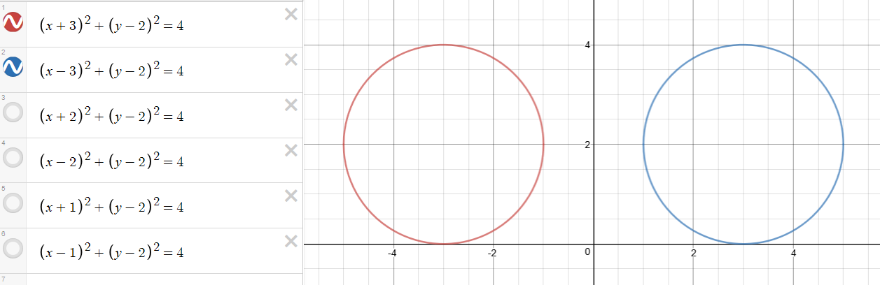

- Начальное приближение не лежит на оси симметрии (1, 1)
k | x | y | beta | Discrapancy
0 | 0 | 3.5 | 1 | 10.25304832720494
1 | 0 | 1.083333333333333 | 1 | 8.259400041359534
2 | 0 | 2.676136363636364 | 0.5 | 7.717590224596797
3 | 0 | 1.667249570282659 | 0.25 | 7.227653565846338
4 | 0 | 2.147219165365004 | 0.0625 | 7.10171874497405
5 | 0 | 1.880733317643066 | 0.015625 | 7.091184351402205
6 | 0 | 2.044960361007079 | 0.0078125 | 7.073926551331238
7 | 0 | 1.990637103283104 | 0.0009765625 | 7.071191787249764
8 | 0 | 2.006934470489725 | 6.103515625e-05 | 7.07113581698472
9 | 0 | 1.995932234749719 | 3.0517578125e-05 | 7.071091212453013
10 | 0 | 2.000621185137776 | 7.62939453125e-06 | 7.071068357569443
11 | 0 | 1.99966165398111 | 2.384185791015625e-07 | 7.071067973761856
12 | 0 | 2.000542477794784 | 5.960464477539063e-08 | 7.071068228043294

- Начальное приближение лежит на оси, соединяющей центы окружностей (0.5, 2)
Не вычисляется ни одним из методов, потому что матрица Якоби вырожденная.

- Начальное приближение лежит на оси, перпендикулярной оси, соединяющей центры окружностей и пересекающей ее на равных расстояниях от центров окружностей (0, 4)
k | x | y | beta | Discrapancy
0 | 0 | 1.75 | 1 | 7.159456159513794
1 | 0 | 2.06640625 | 0.03125 | 7.077304196745935
2 | 0 | 1.992811988381779 | 0.001953125 | 7.071140880760298
3 | 0 | 2.00342615231868 | 3.0517578125e-05 | 7.071084412639252
4 | 0 | 1.997859111121173 | 7.62939453125e-06 | 7.071074293779259
5 | 0 | 2.000086399048287 | 1.9073486328125e-06 | 7.07106782242229
6 | 0 | 1.996637018178596 | 5.960464477539063e-08 | 7.071083806121266

- Начальное приближение лежит в центре или внутри одной из окружностей (3, 1)
k | x | y | beta | Discrapancy
0 | 0 | -0.5 | 1 | 15.90990257669732
1 | 0 | 1.75 | 1 | 7.159456159513794
2 | 0 | 2.06640625 | 0.03125 | 7.077304196745935
3 | 0 | 1.992811988381779 | 0.001953125 | 7.071140880760298
4 | 0 | 2.00342615231868 | 3.0517578125e-05 | 7.071084412639252
5 | 0 | 1.997859111121173 | 7.62939453125e-06 | 7.071074293779259
6 | 0 | 2.000086399048287 | 1.9073486328125e-06 | 7.07106782242229
7 | 0 | 1.996637018178596 | 5.960464477539063e-08 | 7.071083806121266

Если же выберем точку в центр одной из окружностей, то решения не бужет найдено. Метод не работает если начальное приближение лежит на оси, соединяющей центы окружностей потому что матрица Якоби вырожденная.

б) пересекаются в 1 точке
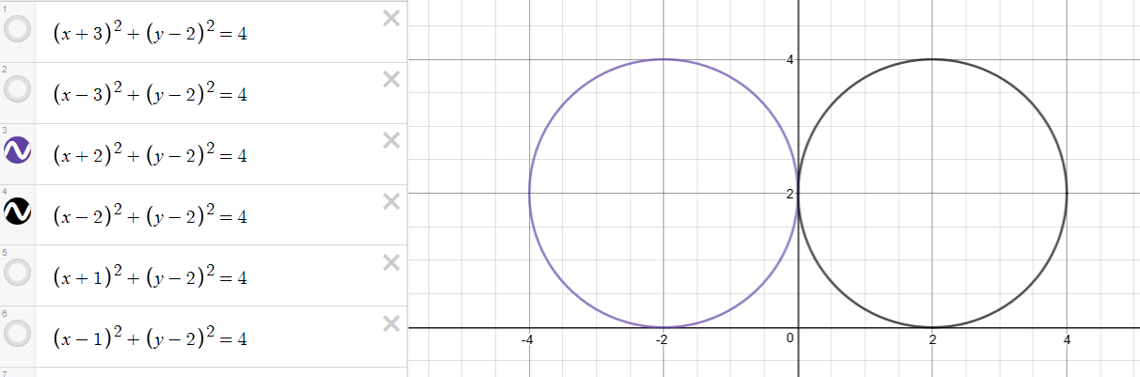

- Начальное приближение не лежит на оси симметрии (1, 1)
k | x | y | beta | Discrapancy
0 | 0 | 1 | 1 | 1.414213562373095
1 | 0 | 1.5 | 1 | 0.3535533905932738
2 | 0 | 1.75 | 1 | 0.08838834764831845
3 | 0 | 1.875 | 1 | 0.02209708691207961
4 | 0 | 1.9375 | 1 | 0.005524271728019903
5 | 0 | 1.96875 | 1 | 0.001381067932004976
6 | 0 | 1.984375 | 1 | 0.0003452669830012439
7 | 0 | 1.9921875 | 1 | 8.631674575031098e-05
8 | 0 | 1.99609375 | 1 | 2.157918643757775e-05
9 | 0 | 1.998046875 | 1 | 5.394796609394436e-06
10 | 0 | 1.9990234375 | 1 | 1.348699152348609e-06
11 | 0 | 1.99951171875 | 1 | 3.371747880871523e-07

- Начальное приближение лежит на оси, соединяющей центы окружностей (0.5, 2)
Не вычисляется ни одним из методов, потому что матрица Якоби вырожденная.

- Начальное приближение лежит на оси, перпендикулярной оси, соединяющей центры окружностей и пересекающей ее на равных расстояниях от центров окружностей (0, 4)
k | x | y | beta | Discrapancy
0 | 0 | 3 | 1 | 1.414213562373095
1 | 0 | 2.5 | 1 | 0.3535533905932738
2 | 0 | 2.25 | 1 | 0.08838834764831845
3 | 0 | 2.125 | 1 | 0.02209708691207961
4 | 0 | 2.0625 | 1 | 0.005524271728019903
5 | 0 | 2.03125 | 1 | 0.001381067932004976
6 | 0 | 2.015625 | 1 | 0.0003452669830012439
7 | 0 | 2.0078125 | 1 | 8.631674575031098e-05
8 | 0 | 2.00390625 | 1 | 2.157918643757775e-05
9 | 0 | 2.001953125 | 1 | 5.394796609394436e-06
10 | 0 | 2.0009765625 | 1 | 1.348699152348609e-06
11 | 0 | 2.00048828125 | 1 | 3.371747880871523e-07

- Начальное приближение лежит в центре или внутри одной из окружностей (3, 1)
k | x | y | beta | Discrapancy
0 | 1.5 | -1 | 0.5 | 18.03122292025696
1 | 0 | 0.125 | 1 | 4.971844555217912
2 | 0 | 1.0625 | 1 | 1.242961138804478
3 | 0 | 1.53125 | 1 | 0.3107402847011195
4 | 0 | 1.765625 | 1 | 0.07768507117527988
5 | 0 | 1.8828125 | 1 | 0.01942126779381997
6 | 0 | 1.94140625 | 1 | 0.004855316948454993
7 | 0 | 1.970703125 | 1 | 0.001213829237113748
8 | 0 | 1.9853515625 | 1 | 0.000303457309278437
9 | 0 | 1.99267578125 | 1 | 7.586432731960926e-05
10 | 0 | 1.996337890625 | 1 | 1.896608182990232e-05
11 | 0 | 1.9981689453125 | 1 | 4.741520457475579e-06
12 | 0 | 1.99908447265625 | 1 | 1.185380114368895e-06

Если же выберем точку в центр одной из окружностей, то решения нет, т.к. метод не работает если начальное приближение лежит на оси, соединяющей центы окружностей потому что матрица Якоби вырожденная.

в) пересекаются в 2 точках
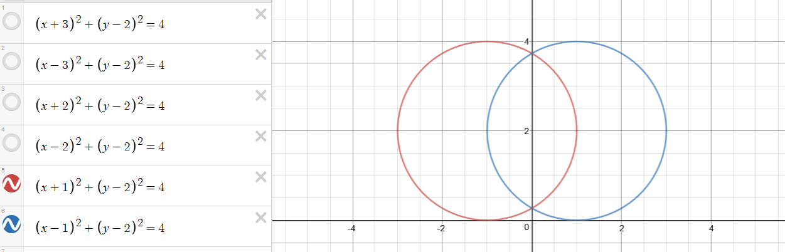

- Начальное приближение не лежит на оси симметрии (1, 1)
k | x | y | beta | Discrapancy
0 | 0.5 | 0.25 | 0.5 | 1.481658698891212
1 | 0 | 0.1964285714285714 | 1 | 0.3576120392097785
2 | 0 | 0.2665311173974541 | 1 | 0.006949964393034037
3 | 0 | 0.2679486123985588 | 1 | 2.841568106923969e-06
4 | 0 | 0.2679491924310256 | 1 | 4.760520334729206e-13

- Начальное приближение лежит на оси, соединяющей центы окружностей (0.5, 2)
Не вычисляется ни одним из методов, потому что матрица Якоби вырожденная.

- Начальное приближение лежит на оси, перпендикулярной оси, соединяющей центры окружностей и пересекающей ее на равных расстояниях от центров окружностей (0, 4)
k | x | y | beta | Discrapancy
0 | 0 | 3.75 | 1 | 0.08838834764831845
1 | 0 | 3.732142857142857 | 1 | 0.0004509609573892773
2 | 0 | 3.732050810014728 | 1 | 1.198217190311093e-08
- Начальное приближение лежит в центре или внутри одной из окружностей (3, 1)
k | x | y | beta | Discrapancy
0 | 2.25 | -0.375 | 0.25 | 12.61650781838025
1 | 0 | -0.8848684210526317 | 1 | 7.527103329224815
2 | 0 | 0.03761139950789161 | 1 | 1.203451928311906
3 | 0 | 0.2544311005416161 | 1 | 0.06648328655181131
4 | 0 | 0.2678968488059615 | 1 | 0.0002564342206054525
5 | 0 | 0.2679491916402186 | 1 | 3.874623926581142e-09

Если же выберем точку в центре одной из окружностей, то решения нет, т.к. метод не работает если начальное приближение лежит на оси, соединяющей центы окружностей потому что матрица Якоби вырожденная.

- Тест 2 (2 окружности и прямая)
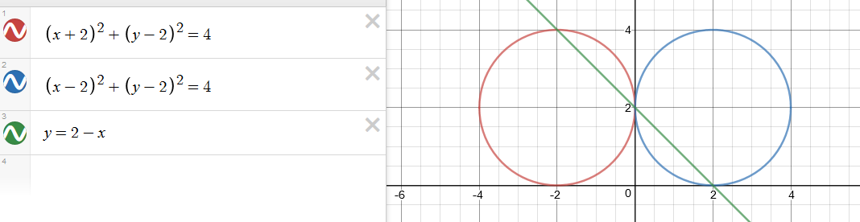
- Начальное приближение (1, 4)
2 метод
k | x | y | beta | Discrapancy
0 | 0.625 | 4.28125 | 0.125 | 9.140471523985299
1 | 0 | 3.226241438356165 | 1 | 2.454730813225014
2 | 0 | 2.613120719178082 | 1 | 0.8115073767695261
3 | 0.04364469378078339 | 2.448929365938366 | 1 | 0.6215805260695239
4 | 0.03847147983700082 | 2.051453933670516 | 1 | 0.2355470353849267
5 | 9.71445146547012e-17 | 2.04010929540829 | 1 | 0.04017376964102233
6 | -0.0004829093769750173 | 1.995974973800161 | 1 | 0.005271097631777001
7 | -0.0004349780286404151 | 2.002401920390958 | 0.125 | 0.003150162153793625
8 | -0.0004349779263974128 | 2.002401962219357 | 5.960464477539063e-08 | 0.003150187884198415

3 метод
k | x | y | beta | Discrapancy
0 | 0.2000000000000001 | 2.95 | 1 | 2.092632910952135
1 | -0.1566399256960588 | 2.858797722664557 | 1 | 1.561947447487779
2 | 0.04019995713312322 | 2.544635386900305 | 1 | 0.7560715625479764
3 | 0.09585837483613649 | 2.341982258850684 | 0.5 | 0.7194232873675606
4 | 0.04004340735683657 | 2.497790028292719 | 0.25 | 0.6818908257543161
5 | 0.07181787077785401 | 2.402187037995985 | 0.0625 | 0.6674202888689231
6 | 0.08022668573615416 | 1.917631606676194 | 1 | 0.454220701013152
7 | 0.04987493208042018 | 2.165219004346736 | 0.5 | 0.3572673462213245
8 | 0.01187803116390639 | 2.289706835662327 | 0.5 | 0.3310651725140578
9 | 0.03974357068273535 | 2.176856420074269 | 0.03125 | 0.315627096291381
10 | 0.02546345520650619 | 1.827676058454164 | 1 | 0.2101378406206743
11 | 0.02397510852448222 | 2.039482307331721 | 0.5 | 0.1497656006698614
12 | 0.001877020031085787 | 1.930799064308337 | 1 | 0.06849222067444202
13 | 0.001877019313812545 | 1.93079903894068 | 5.960464477539063e-08 | 0.06849224617634536

7 метод
k | x | y | beta | Discrapancy
0 | -0.1315788142344698 | 3.44736864275618 | 1 | 3.347835551871922
1 | 0.07296240535491941 | 2.837119010971346 | 1 | 1.412703687756589
2 | -0.02492866492713512 | 2.483470428052274 | 1 | 0.5830956774088416
3 | -0.08102012822116861 | 2.310291009815785 | 0.5 | 0.5327059123428594
4 | -0.08153410826306209 | 2.306759943150293 | 0.0001220703125 | 0.5326889669052823
5 | -0.08766785056348504 | 2.243395570521387 | 0.03125 | 0.5283469022047482
6 | -0.03978172909241681 | 1.796268645704185 | 1 | 0.3371271353467308
7 | -0.024817164008585 | 2.024817164028618 | 1 | 0.1403978871697387
8 | -0.02364904779306076 | 1.993572581480298 | 0.0625 | 0.1371210925027832
9 | -0.01162513491362172 | 1.910643452507044 | 0.5 | 0.1210527190710512
10 | -0.006387601299145373 | 2.00638760130629 | 1 | 0.0361339138412354
11 | -0.006350134102530448 | 2.002481693899149 | 0.0078125 | 0.03612953986409145
12 | -0.004789982406210556 | 1.982069247214644 | 0.25 | 0.03536488249289837
13 | -0.002397596533030997 | 2.0023975965349 | 1 | 0.01356286388214754
14 | -0.00239583977917737 | 2.001909417387025 | 0.0009765625 | 0.013561649120012
15 | -0.002323479351449951 | 1.99929545219588 | 0.03125 | 0.01348787675830626
16 | -0.001159686347900765 | 1.991715873256389 | 0.5 | 0.01149918759657359
17 | -0.0005802701170504256 | 2.000580270117699 | 1 | 0.003282503615647966
18 | -0.000580243551824625 | 2.000549778787996 | 6.103515625e-05 | 0.003282494700714044
19 | -0.0005791511852936769 | 2.000401065147423 | 0.001953125 | 0.003281010542976241
20 | -0.0005431479639263006 | 1.999449461999455 | 0.0625 | 0.003261358681177242
21 | 5.968905454911428e-07 | 1.997286353327218 | 1 | 0.002713071870631931
22 | 8.776678452129862e-06 | 1.999991223321769 | 1 | 4.96483907987583e-05
23 | 8.776677667379142e-06 | 1.999991286515663 | 5.960464477539063e-08 | 4.964842657624202e-05

- Начальное приближение (-1, 1)
2 метод
k | x | y | beta | Discrapancy
0 | -0.5 | 0.25 | 0.25 | 5.916740023019433
1 | 0.1851851851851851 | 0.03009259259259259 | 0.5 | 5.910532575870967
2 | -2.775557561562891e-17 | 1.006341939765853 | 1 | 1.713797370631672
3 | 4.049217880932177e-08 | 1.006341917491255 | 5.960464477539063e-08 | 1.713797411075156

3 метод
k | x | y | beta | Discrapancy
0 | -0.1111111111111112 | 1.333333333333333 | 1 | 1.190510156939175
1 | 0.008681405340729878 | 1.291953327532133 | 0.5 | 0.9971651715863056
2 | 0.04917186421820864 | 1.30592979824195 | 0.03125 | 0.9808520648065188
3 | 0.1122654547886076 | 1.507534356541397 | 0.03125 | 0.8234340964550345
4 | -0.06385908798441352 | 1.467068778963787 | 1 | 0.8078675989941718
5 | -0.06089234882488446 | 1.460613395219385 | 0.015625 | 0.8078485025369191
6 | -0.05487144901831988 | 1.448662680951941 | 0.03125 | 0.8076602644342091
7 | -0.04820469450611442 | 1.437281911221052 | 0.03125 | 0.8068923995957026
8 | -0.03333034374577527 | 1.416143923287257 | 0.0625 | 0.806470492499162
9 | -0.01368180238232644 | 1.399327678801252 | 0.0625 | 0.8025304230192077
10 | 0.01701968743008963 | 1.392737319277438 | 0.0625 | 0.7937652654551245
11 | 0.06849117417369108 | 1.427905362220628 | 0.015625 | 0.7900351904739487
12 | 0.06849113418050706 | 1.427905280751184 | 5.960464477539063e-08 | 0.7900352306879229

7 метод
k | x | y | beta | Discrapancy
0 | -0.166666777922715 | 1.500001000075189 | 1 | 1.219693917604783
1 | -0.1267360686994656 | 2.271414198706363 | 1 | 0.7423064572749474
2 | -0.03573183044415063 | 1.885311173579473 | 1 | 0.2527830674835531
3 | 0.006775285345015522 | 1.816827646083639 | 1 | 0.1866615194700237
4 | 0.01700502617363706 | 1.982994973840875 | 1 | 0.09619843160810292
5 | 0.01660534129662902 | 1.998619292025088 | 0.03125 | 0.09516059656352278
6 | 0.008386807502269328 | 2.071948071205787 | 0.5 | 0.09359265554825308
7 | 0.00452362489990729 | 1.995476375111322 | 1 | 0.0255895521933569
8 | 0.004510362100646182 | 1.997429704452277 | 0.00390625 | 0.02558814240498664
9 | 0.003959698142788333 | 2.007338275656874 | 0.125 | 0.0250876180795303
10 | -4.567346378233673e-05 | 2.017209709520621 | 1 | 0.01717108990478973
11 | -0.0002001009068232314 | 2.000200100909153 | 1 | 0.001131941670756195
12 | -0.0002000997617996461 | 2.000196295704836 | 7.62939453125e-06 | 0.001131941585378461
13 | -0.0002000526482696569 | 2.000178622119971 | 0.000244140625 | 0.001131871575949087
14 | -0.0001985000582865453 | 2.000063539675704 | 0.0078125 | 0.001130967306827658
15 | -0.0001488969491056916 | 1.999447992705693 | 0.25 | 0.001095772156350175
16 | -7.444854995112189e-05 | 2.000074448550009 | 1 | 0.0004211445964517727
17 | -7.444849670069387e-05 | 2.000073974893621 | 9.5367431640625e-07 | 0.0004211445615163553
18 | -7.444631438137641e-05 | 2.000071566790711 | 3.0517578125e-05 | 0.0004211417945101926
19 | -7.437414154713156e-05 | 2.000056897630078 | 0.0009765625 | 0.0004210865022714647
20 | -7.205228728311191e-05 | 1.999976044027969 | 0.03125 | 0.000418744090359047
21 | -3.60240336900739e-05 | 1.999747680593703 | 0.5 | 0.0003530854569779205
22 | -1.80120286699988e-05 | 2.000018012028694 | 1 | 0.0001018914209268714
23 | -1.801202705960196e-05 | 2.000017954033798 | 5.960464477539063e-08 | 0.0001018914283223578

- Тест 3 (3 прямых)
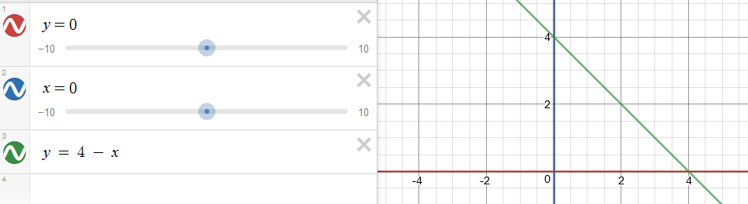
- Начальное приближение снаружи (2, 3)
2 метод
k | x | y | beta | Discrapancy
0 | 1 | 1.5 | 0.5 | 2.345207879911715
1 | 1.375 | 1.3125 | 0.125 | 2.309964826572041
2 | 1.353515625 | 1.3544921875 | 0.015625 | 2.309956156657245
3 | 1.332366943359375 | 1.333328247070313 | 0.015625 | 2.309401483292774
4 | 1.333669498562813 | 1.332677207887173 | 0.00048828125 | 2.309401216596098
5 | 1.333018292752968 | 1.333979611594259 | 0.00048828125 | 2.309401212431026
6 | 1.332692848833839 | 1.333653932978147 | 0.000244140625 | 2.309401209981536
7 | 1.333344046868791 | 1.333328333873416 | 0.000244140625 | 2.309401076795834
8 | 1.333338960564902 | 1.333323247629467 | 3.814697265625e-06 | 2.309401076791686
9 | 1.333333874280415 | 1.333333420193982 | 3.814697265625e-06 | 2.309401076758653
10 | 1.333333556388847 | 1.333333102302523 | 2.384185791015625e-07 | 2.309401076758526
11 | 1.333333397443101 | 1.333333420193989 | 1.192092895507813e-07 | 2.30940107675851
12 | 1.333333238497374 | 1.333333261248259 | 5.960464477539063e-08 | 2.309401076758512

3 метод
Не находит решение.

7 метод
Не находит решение.
- Начальное приближение внутри (1, 1)
2 метод
k | x | y | beta | Discrapancy
0 | 1.75 | 0.75 | 0.25 | 2.423839928708165
1 | 1.3125 | 1.5625 | 0.25 | 2.330168985288406
2 | 1.1484375 | 1.3671875 | 0.125 | 2.321955962585746
3 | 1.5048828125 | 1.1962890625 | 0.125 | 2.320072046016256
4 | 1.41082763671875 | 1.37152099609375 | 0.0625 | 2.313909962653904
5 | 1.322650909423828 | 1.285800933837891 | 0.0625 | 2.310648338060073
6 | 1.281318068504333 | 1.370619654655457 | 0.03125 | 2.310334636506826
7 | 1.366276878863573 | 1.327787790447474 | 0.03125 | 2.309805189647005
8 | 1.34492880263133 | 1.307041106221732 | 0.015625 | 2.30962660708139
9 | 1.323914290090215 | 1.349118588937017 | 0.015625 | 2.309483005926487
10 | 1.33436774989455 | 1.343848594448982 | 0.00390625 | 2.309454127953557
11 | 1.323943001848499 | 1.333349777304849 | 0.0078125 | 2.309439192032612
12 | 1.334396349497529 | 1.328141379737252 | 0.00390625 | 2.309410848645853
13 | 1.331790106627416 | 1.333359853604953 | 0.001953125 | 2.309402090581831
14 | 1.334395780351413 | 1.332057744372917 | 0.0009765625 | 2.309401683268566
15 | 1.333744219911788 | 1.333360450552422 | 0.00048828125 | 2.30940115500616
16 | 1.333418598764349 | 1.333034923098674 | 0.000244140625 | 2.309401107448185
17 | 1.333255827939304 | 1.333360480359038 | 0.0001220703125 | 2.309401078767685
18 | 1.333337210512915 | 1.33331978942641 | 3.0517578125e-05 | 2.309401076821704
19 | 1.333327037957292 | 1.333340134581825 | 7.62939453125e-06 | 2.309401076777154
20 | 1.333337210507349 | 1.333335048292859 | 3.814697265625e-06 | 2.309401076769165
21 | 1.333332124229538 | 1.333329962023297 | 3.814697265625e-06 | 2.309401076765823
22 | 1.333329581100333 | 1.333335048292748 | 1.9073486328125e-06 | 2.309401076763086
23 | 1.333334667370511 | 1.333332505157966 | 1.9073486328125e-06 | 2.309401076759092
24 | 1.333334031586997 | 1.333333776724116 | 4.76837158203125e-07 | 2.309401076758933
25 | 1.333333395803787 | 1.333333140941027 | 4.76837158203125e-07 | 2.309401076758516
26 | 1.33333323685806 | 1.333333458832489 | 1.192092895507813e-07 | 2.309401076758509
27 | 1.33333355474951 | 1.333333299886755 | 5.960464477539063e-08 | 2.309401076758522

3 метод
Не находит решение.

7 метод
Не находит решение.

- Тест 4 (3 прямых, 1 взвешена)

Умножим 3 уравнение на 100

- Начальное приближение снаружи (2, 3)

2 метод
k | x | y | beta | Discrapancy
0 | 4 | 0 | 1 | 4
1 | 2 | 2 | 0.5 | 2.82842712474619
2 | 1.9998779296875 | 1.9998779296875 | 6.103515625e-05 | 2.828359862844556
3 | 1.999877691283473 | 1.999877691283473 | 5.960464477539063e-08 | 2.828359937679815

3 метод
Не находит решение.

7 метод
Не находит решение.

- Начальное приближение внутри (1, 1)
2 метод
k | x | y | beta | Discrapancy
0 | 4 | 0 | 1 | 4
1 | 2 | 2 | 0.5 | 2.82842712474619
2 | 1.9998779296875 | 1.9998779296875 | 6.103515625e-05 | 2.828359862844556
3 | 1.999877691283473 | 1.999877691283473 | 5.960464477539063e-08 | 2.828359937679815

3 метод
Не находит решение.

7 метод
Не находит решение.

Вывод: как и ожидалось, решение сместилось из точки (1.33, 1.33) в сторону взвешенной прямой y = 4 – x, которую мы умножили на 100, т.е. (1.99, 1.99)

- Тест 5 (синусоида и прямая)
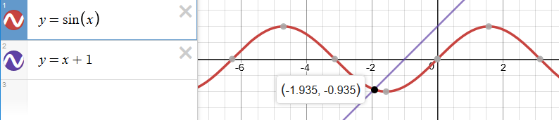

- Начальное приближение (3, 5) – точка выше прямой и близка к ней
Все 3 метода:
k | x | y | beta | Discrapancy
0 | 1.060857014017714 | 2.060857014017714 | 1 | 1.188082881857757
1 | -1.260180767263379 | -0.2601807672633787 | 1 | 0.691964840456824
2 | -2.256738202255726 | -1.256738202255726 | 1 | 0.4829153977648772
3 | -1.961088168008833 | -0.9610881680088335 | 1 | 0.03629010218639017
4 | -1.934799723427979 | -0.9347997234279789 | 1 | 0.0003206893478536754
5 | -1.934563230027093 | -0.9345632300270934 | 1 | 2.613308380805535e-08

- Начальное приближение (1, 1) – точка между синусоидой и прямой. Близка к синусоиде.
Все 3 метода:
k | x | y | beta | Discrapancy
0 | -1.520197577627591 | -0.5201975776275911 | 1 | 0.4785225787569186
1 | -2.024211763070033 | -1.024211763070033 | 1 | 0.125255506837588
2 | -1.937110121074603 | -0.9371101210746033 | 1 | 0.003456123890821061
3 | -1.934565441077953 | -0.9345654410779533 | 1 | 3.02387184114572e-06
4 | -1.934563210753739 | -0.9345632107537386 | 1 | 2.324362924355228e-12

Вывод: все 3 метода оказались устойчивы не только на 2 приведённых выше начальных приближениях, но и на других.

- Тест 6 (влияние размера шага на метод Ньютона при численном вычислении производных)


Зададим начальное приближение, не лежащее на оси симметрии (4,4)

- h = 1
k | x | y | beta | Discrapancy
0 | 2.71875 | 5.568750000000001 | 0.25 | 25.41339562821067
1 | 0.6287451171874991 | 6.34931861889161 | 0.5 | 23.13694581077301
2 | -1.881800329581164 | 5.639862206188434 | 1 | 20.21496618528324
3 | 1.253271087661048 | 5.323530210161867 | 1 | 14.05422524766299
4 | -0.8887499127129486 | 5.280643838754217 | 1 | 12.35352328621886
5 | 0.8468750723346721 | 4.552024274001724 | 1 | 6.443896872139129
6 | -0.3170343923208165 | 4.476553837262294 | 1 | 4.660407245682419
7 | 0.3249701162663987 | 4.003050059664654 | 1 | 1.828624042207163
8 | -0.05848436068199647 | 3.929505899742394 | 1 | 1.040536557821693
9 | 0.07618058952763662 | 3.786891382573624 | 1 | 0.354200860969036
10 | -0.005802889535172495 | 3.766622834102793 | 1 | 0.1718909700518917
11 | 0.01367301655374975 | 3.741719319120074 | 1 | 0.06145616934990708
12 | -0.0008033881087843326 | 3.737861993024655 | 1 | 0.02860793695237292
13 | 0.002319772001814099 | 3.733696510484228 | 1 | 0.01040362702700158
14 | -0.0001336784754625312 | 3.733030175224781 | 1 | 0.004814154581257676
15 | 0.0003907811448305959 | 3.732327909026797 | 1 | 0.001750830014186678
16 | -2.232185167450323e-05 | 3.732215455221187 | 1 | 0.000809111544499905
17 | 6.571751275741008e-05 | 3.732097414596415 | 1 | 0.0002944277233206705
18 | -3.752868107723091e-06 | 3.73207849232136 | 1 | 0.0001360428757942121
19 | 1.104973001319902e-05 | 3.73205864386988 | 1 | 4.950328184983898e-05
20 | -6.308083044831023e-07 | 3.732055462162839 | 1 | 2.287248685167804e-05
21 | 1.857798989532462e-06 | 3.732052125100891 | 1 | 8.323028652996611e-06
22 | -1.060589982531839e-07 | 3.732051590147729 | 1 | 3.845556744304176e-06
23 | 3.123519114440025e-07 | 3.732051029085365 | 1 | 1.399349664251842e-06

- h = 0.01
k | x | y | beta | Discrapancy
0 | 2.718749999999972 | 5.639728802992556 | 0.25 | 26.10397466905436
1 | 0.5967670423853457 | 6.224834670460138 | 0.5 | 21.56976878668349
2 | -1.751478101353427 | 5.17559630601601 | 1 | 15.18786235867541
3 | 0.8311414044494714 | 5.259098288272829 | 1 | 11.98842228404905
4 | -0.8312793597392338 | 4.666297312253068 | 1 | 7.184107758598095
5 | 0.392201001472241 | 4.293090709578132 | 1 | 3.587045693258591
6 | -0.2034605781206101 | 3.959776904040011 | 1 | 1.373843919155423
7 | 0.05940007052706969 | 3.792076788709585 | 1 | 0.3474695371874699
8 | -0.01203343049451744 | 3.741494621003712 | 1 | 0.05770278131105079
9 | 0.001110182180661822 | 3.732750516002387 | 1 | 0.004650477784182234
10 | -2.565235621122559e-05 | 3.732071362647242 | 1 | 0.0001241165771242258
11 | 2.487656036931154e-06 | 3.732052218181885 | 1 | 9.862226811959882e-06
12 | 1.109963719808971e-08 | 3.732050812370271 | 1 | 3.922877361792789e-08

- h = 0.001
k | x | y | beta | Discrapancy
0 | 2.718749999997014 | 5.640616015852684 | 0.25 | 26.1127041734457
1 | 0.596363341421434 | 6.223458512899509 | 0.5 | 21.55260885654758
2 | -1.750065545296944 | 5.170514385756937 | 1 | 15.13683819223231
3 | 0.8268449740722765 | 5.258521745420242 | 1 | 11.97095320292371
4 | -0.830993328544078 | 4.660417130352867 | 1 | 7.141364668238687
5 | 0.3882978203044887 | 4.291036530769327 | 1 | 3.566873736776297
6 | -0.2028784927455394 | 3.95610755464854 | 1 | 1.354417601128553
7 | 0.05771993283511806 | 3.790895143915377 | 1 | 0.3396890088462008
8 | -0.01189964268449925 | 3.74097907418522 | 1 | 0.05543847358869045
9 | 0.0009188066097606633 | 3.732648272198737 | 1 | 0.003915447270361688
10 | -2.915826741334629e-05 | 3.732068042487942 | 1 | 0.0001180293560693279
11 | 1.735154238525986e-07 | 3.732050907729062 | 1 | 6.939959491584519e-07

Вывод: При уменьшении размера шага при численном вычислении матрицы Якоби методд Ньютона сходится быстрее.

- Текст программы
Для удобства программа была разбита на следующие модули:
head.h – заголовочный файл, в котором определяется точность вычислений
SNE.h и SNE.cpp – класс СНУ
main.cpp – файл с исследованиями

head.h
#pragma once
#define _CRT_SECURE_NO_WARNINGS
#include <fstream>
#include <iostream>
#include <vector>
#include <string>
#include <iomanip>
#include <chrono>
#include <stdio.h>
#include <iostream>
#include <fstream>

using namespace std;

// float || double
typedef double real;
typedef std::vector<real> vec;
typedef std::vector<vector<real>> vec2;

// Умножение на константу
inline bool operator==(const vec& a, const vec& b) {
#ifdef _DEBUG
if (a.size() != b.size())
throw std::exception();
#endif
for (int i = 0; i < a.size(); ++i)
if (a[i] != b[i])
return false;

return true;
}

// Сложение векторов
inline vec operator+(const vec& a, const vec& b) {
#ifdef _DEBUG
if (a.size() != b.size())
throw std::exception();
#endif
vec result = a;
for (int i = 0; i < b.size(); i++)
result[i] += b[i];
return result;
}

// Вычитание векторов
inline vec operator-(const vec& a, const vec& b) {
#ifdef _DEBUG
if (a.size() != b.size())
throw std::exception();
#endif
vec result = a;
for (int i = 0; i < b.size(); i++)
result[i] -= b[i];
return result;
}

// Умножение на константу
inline vec operator*(const vec& a, double b) {
vec result = a;
for (int i = 0; i < result.size(); i++)
result[i] *= b;
return result;
}

// Умножение на константу
inline vec operator*(double b, const vec& a) {
return operator*(a, b);
}

// Скалярное произведение
inline real operator*(const vec& a, const vec& b) {
#ifdef _DEBUG
if (a.size() != b.size())
throw std::exception();
#endif
real sum = 0;
for (int i = 0; i < a.size(); i++)
sum += a[i] * b[i];
return sum;
}

// Потоковый вывод
inline std::ostream& operator<<(std::ostream& fout, const vec& v) {
for (int i = 0; i < v.size() - 1; ++i)
fout << v[i] << "\t";
fout << v.back();
return fout;
}

SNE.h
#include "head.h"

class SNE {

public:
real calcNormE(vec &x);
void calcVectorF(vec &x, vec &F);
int inputSNE(int newTestNumber);
void calcMatrixJAnalitically(vec &x, vec2 &J);
void calcMatrixJNumerally(vec &x, vec2 &J);
void deleteRow(int columnToDeleteCount, vec &F_tmp, vec &F, vec2 &Tmp, vec2 &J);
void svertka(int columnToDeleteCount, vec &F_tmp, vec &F, vec2 &Tmp, vec2 &J);
void calcGauss(vec &dx, vec &F, vec2 &J);
void solveSNE();

private:
int m; // число функций (число строк)
int n; // число переменных (число столбцов)
int maxiter; // максимальное число итераций
int maxiterBeta; // максимальное число итераций бетты
real E1; // Ограничение точности результата
real E2; // Ограничение бетты
real normF_0; // Норма начального приближения
int method; // Номер задания {2,3,7}
int testNumber; // Номер теста {1,...7}
vec x, F;
};

SNE.cpp
#include "SNE.h"

// Ввод данных
int SNE::inputSNE(int newTestNumber) {

testNumber = newTestNumber;
if (testNumber < 1 || testNumber > 7) {
cout << "This test doesn't exist" << endl;
return 1;
}
ifstream info("settings.txt"), x_0("x_0.txt");
info >> m >> n >> maxiter >> maxiterBeta >> E1 >> E2 >> method;
if (n > m) {
cout << "Input error" << endl;
return 2;
}
x.resize(n);
for (int i = 0; i < n; i++)
x_0 >> x[i];

calcVectorF(x, F);
normF_0 = calcNormE(F);
return 0;
}

// Задание функций
void SNE::calcVectorF(vec &x_tmp, vec &F_tmp) {

F_tmp.resize(m);
switch (testNumber)
{
case 1: {
// Тест 1 (окружности не пересекаются)
F_tmp[0] = pow(x_tmp[0] + 3, 2) + pow(x_tmp[1] - 2, 2) - 4;
F_tmp[1] = pow(x_tmp[0] - 3, 2) + pow(x_tmp[1] - 2, 2) - 4;
break;
}

case 2: {
// Тест 2 (одна точка пересечения)
F_tmp[0] = pow(x_tmp[0] + 2, 2) + pow(x_tmp[1] - 2, 2) - 4;
F_tmp[1] = pow(x_tmp[0] - 2, 2) + pow(x_tmp[1] - 2, 2) - 4;;
break;
}

case 3: {
// Тест 3 (2 точки пересения)
F_tmp[0] = pow(x_tmp[0] + 1, 2) + pow(x_tmp[1] - 2, 2) - 4;
F_tmp[1] = pow(x_tmp[0] - 1, 2) + pow(x_tmp[1] - 2, 2) - 4;
break;
}

case 4: {
// Тест 4 (2 окружности и прямая)
F_tmp[0] = pow(x_tmp[0] + 2, 2) + pow(x_tmp[1] - 2, 2) - 4;
F_tmp[1] = pow(x_tmp[0] - 2, 2) + pow(x_tmp[1] - 2, 2) - 4;
F_tmp[2] = x_tmp[0] + x_tmp[1] - 2;
break;
}

case 5: {
// Тест 5 (три попарно персекающиеся прямые)
F_tmp[0] = x_tmp[0];
F_tmp[1] = x_tmp[1];
F_tmp[2] = x_tmp[0] + x_tmp[1] - 4;
break;
}

case 6: {
// Тест 6 (три попарно персекающиеся прямые, одна взвешена)
F_tmp[0] = x_tmp[0];
F_tmp[1] = x_tmp[1];
F_tmp[2] = 100 * (x_tmp[0] + x_tmp[1] - 4);
break;
}

case 7: {
// Тест 7 (синусоида и прямая)
F_tmp[0] = sin(x_tmp[0]) - x_tmp[1];
F_tmp[1] = x_tmp[0] - x_tmp[1] + 1;
break;
}
}
}

// Задание матрицы Якоби аналитически
void SNE::calcMatrixJAnalitically(vec &x, vec2 &J) {

switch (testNumber)
{
case 1: {
// Тест 1 (окружности не пересекаются)
J[0][0] = 2 * (x[0] + 3); J[0][1] = 2 * (x[1] - 2);
J[1][0] = 2 * (x[0] - 3); J[1][1] = 2 * (x[1] - 2);
break;
}

case 2: {
// Тест 2 (окружности пересекаются в одной точке)
J[0][0] = 2 * (x[0] + 2); J[0][1] = 2 * (x[1] - 2);
J[1][0] = 2 * (x[0] - 2); J[1][1] = 2 * (x[1] - 2);
break;
}

case 3: {
// Тест 3 (окружности пересекаются в двух точках)
J[0][0] = 2 * (x[0] + 1); J[0][1] = 2 * (x[1] - 2);
J[1][0] = 2 * (x[0] - 1); J[1][1] = 2 * (x[1] - 2);
break;
}

case 4: {
// Тест 4 (2 окружности и прямая)
J[0][0] = 2 * (x[0] + 2); J[0][1] = 2 * (x[1] - 2);
J[1][0] = 2 * (x[0] - 2); J[1][1] = 2 * (x[1] - 2);
J[2][0] = 1; J[2][0] = 1;
break;
}

case 5: {
// Тест 5 (три попарно персекающиеся прямые)
J[0][0] = 1; J[0][1] = 0;
J[1][0] = 0; J[1][1] = 1;
J[2][0] = 1; J[2][1] = 1;
break;
}

case 6: {
// Тест 6 (три попарно персекающиеся прямые, одна взвешена)
J[0][0] = 1; J[0][1] = 0;
J[1][0] = 0; J[1][1] = 1;
J[2][0] = 100; J[2][1] = 100;
break;
}

case 7: {
// Тест 7 (синусоида и прямая)
J[0][0] = cos(x[0]); J[0][1] = -1;
J[1][0] = 1; J[1][1] = -1;
break;
}
}
}

// Вычисление матрицы Якоби численно
void SNE::calcMatrixJNumerally(vec &x, vec2 &J) {

real h = 1e-6;
vec tmp, l1, l2;
tmp.resize(n);
l1.resize(m);
l2.resize(m);
for (int i = 0; i < n; i++)
tmp[i] = x[i];

calcVectorF(x, l1);
for (int i = 0; i < m; i++) {
for (int j = 0; j < n; j++) {
tmp[j] += h;
calcVectorF(tmp, l2);
for (int k = 0; k < m; k++)
l2[k] -= l1[k];
J[i][j] = l2[i] / h;
tmp[j] = x[j];
}
}
}

// Удаление ряда
void SNE::deleteRow(int columnToDeleteCount, vec &F_tmp, vec &F, vec2 &Tmp, vec2 &J) {
int str_num; // номер убираемой строки
real min;

for (int j = 0; j < columnToDeleteCount; j++) {
min = fabs(F_tmp[0]);
str_num = 0;
for (int i = 1; i < m - j; i++) {
if (fabs(F_tmp[i]) < min) {
min = fabs(F_tmp[i]);
str_num = i;
}
}
swap(Tmp[str_num], Tmp[m - j - 1]); //меняем строки матрицы
swap(F_tmp[str_num], F_tmp[m - j - 1]); //меняем функции
}

for (int i = 0; i < n; i++) {
F[i] = F_tmp[i];
J[i] = Tmp[i];
}
}

// Свёртка
void SNE::svertka(int columnToDeleteCount, vec &F_tmp, vec &F, vec2 &Tmp, vec2 &J) {

int str_num; // номер убираемой строки
real min, sum = 0;
vec sum1;
sum1.resize(n, 0);

for (int j = 0; j < columnToDeleteCount; j++) {
min = fabs(F_tmp[0]);
str_num = 0;
for (int i = 1; i < m - j; i++) {
if (fabs(F_tmp[i]) < min) {
min = fabs(F_tmp[i]);
str_num = i;
}
}

sum += pow(F_tmp[str_num], 2);
for (int k = 0; k < n; k++)
sum1[k] += F_tmp[str_num] * Tmp[str_num][k];
swap(Tmp[str_num], Tmp[m - j - 1]); //меняем строки матрицы
swap(F_tmp[str_num], F_tmp[m - j - 1]); //меняем функции
}
F[m - columnToDeleteCount] = sum;
for (int k = 0; k < n; k++)
J[m - columnToDeleteCount][k] = 2 * sum1[k];

for (int i = 0; i < n - 1; i++) {
F[i] = F_tmp[i];
J[i] = Tmp[i];
}
}

// Метод Гаусса
void SNE::calcGauss(vec &dx, vec &F, vec2 &J) {

int maxLine;
real max, m;
for (int i = 0; i < n; i++)
dx[i] = -F[i];

for (int k = 1; k < n; k++)
{
max = J[k - 1][k - 1];
maxLine = k - 1;
for (int l = k; l < n; l++)
if (J[l][k - 1] > max) {
max = J[l][k - 1];
maxLine = l;
}
swap(J[maxLine], J[k - 1]); //поменяли строки в матрице
swap(dx[maxLine], dx[k - 1]); //поменяли строки в приращении
for (int j = k; j < n; j++) {
m = J[j][k - 1] / J[k - 1][k - 1];
for (int i = 0; i < n; i++)
J[j][i] = J[j][i] - m * J[k - 1][i];
dx[j] = dx[j] - m * dx[k - 1];
}
}

for (int i = n - 1; i >= 0; i--) {
for (int j = i + 1; j < n; j++)
dx[i] -= J[i][j] * dx[j];
dx[i] = dx[i] / J[i][i];
}
}

// Решение системы нелинейных уравнений
void SNE::solveSNE() {

ofstream fout("result.txt");
cout.precision(std::numeric_limits<real>::digits10 + 1);
fout.precision(std::numeric_limits<real>::digits10 + 1);
fout << "k\tx\ty\tbeta\tDiscrapancy\n";
cout << "k\tx\ty\tbeta\tDiscrapancy\n";

int columnToDeleteCount;
vec F_tmp, x_k, x_k1, dx;
vec2 J, J_tmp;
J.resize(m);
for (int i = 0; i < m; i++)
J[i].resize(n);
J_tmp.resize(m);
for (int i = 0; i < m; i++)
J_tmp[i].resize(n);
F_tmp.resize(n);
x_k = x;
x_k1.resize(n);
dx.resize(n);

vec F_tmp1 = F;

real normF_k = normF_0, normF = normF_0, normF1 = normF_0, beta;
real nev = normF_k / normF_0;
if (m - n != 0) {
switch (method) {
case 2: columnToDeleteCount = m - n; calcMatrixJAnalitically(x, J_tmp); break;
case 3: columnToDeleteCount = m - n + 1; calcMatrixJAnalitically(x, J_tmp); break;
case 7: columnToDeleteCount = m - n + 1; calcMatrixJNumerally(x, J_tmp); break;
}
}
else //для первой итерации m=n
{
columnToDeleteCount = 0;
calcMatrixJAnalitically(x, J);
/*calcMatrixJNumerally(x, J);*/
for (int i = 0; i < m; i++)
F_tmp[i] = F_tmp1[i];
}

for (int k = 0; k < maxiter && nev > E2; k++) {
if (normF_k >= normF1 && k)
break;
if (m - n != 0 && k == 0) //для первой итерации
{
switch (method) {
case 2: deleteRow(columnToDeleteCount, F_tmp1, F_tmp, J_tmp, J); break;
case 3: svertka(columnToDeleteCount, F_tmp1, F_tmp, J_tmp, J); break;
case 7: svertka(columnToDeleteCount, F_tmp1, F_tmp, J_tmp, J); break;
}
}
else {
if (m - n != 0) {
switch (method) {
case 2: calcMatrixJAnalitically(x_k, J_tmp); deleteRow(columnToDeleteCount, F_tmp1, F_tmp, J_tmp, J); break;
case 3: calcMatrixJAnalitically(x_k, J_tmp); svertka(columnToDeleteCount, F_tmp1, F_tmp, J_tmp, J); break;
case 7: calcMatrixJNumerally(x_k, J_tmp); svertka(columnToDeleteCount, F_tmp1, F_tmp, J_tmp, J); break;
}
}
else if (k) {
calcMatrixJAnalitically(x_k, J);
/*calcMatrixJNumerally(x_k, J);*/
for (int i = 0; i < m; i++)
F_tmp[i] = F_tmp1[i];
}
}
calcGauss(dx, F_tmp, J);
normF = normF_k;
normF1 = normF_k;
beta = 1;
for (int k_b = 0; k_b < maxiterBeta; k_b++) {
for (int i = 0; i < n; i++)
x_k1[i] = x_k[i] + beta * dx[i];
calcVectorF(x_k1, F_tmp1);
normF_k = calcNormE(F_tmp1);
if (normF_k < normF) break;
beta /= 2;
if (E1 > beta) break;
}
for (int i = 0; i < n; i++)
x_k[i] = x_k1[i];

cout << k << "\t" << x_k << beta << "\t" << normF_k << endl;
fout << k << "\t" << x_k << beta << "\t" << normF_k << endl;

nev = normF_k / normF_0;
} fout.close();
}

// Вычисление Евклидовой нормы
real SNE::calcNormE(vec &x) {
return sqrt(x*x);
}

main.cpp
#include "SNE.h"

void main() {
SNE sne;
sne.inputSNE(7);
sne.solveSNE();
}

